Муниципальное бюджетное дошкольное образовательное учреждение Пушкинского муниципального района детский сад №1 «Колокольчик».

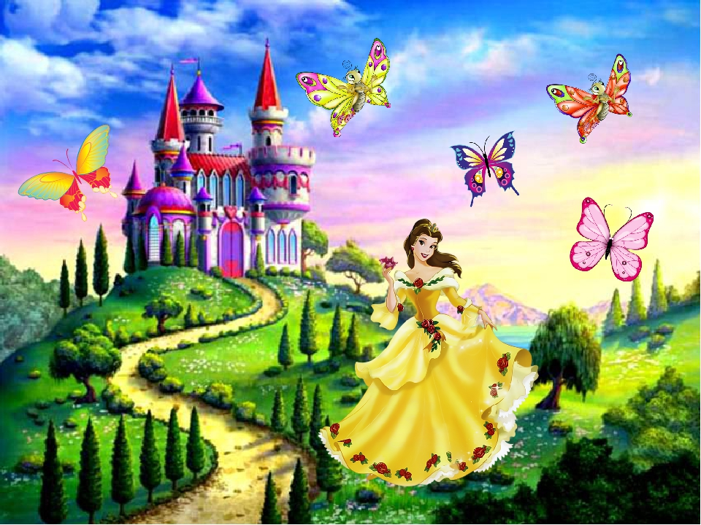
Открытое занятие в старшей группе «Письма Королевы Математики»

Подготовила воспитатель:
Леонтьева Александра Сергеевна

Открытое занятие в старшей группе «Письма Королевы Математики»
Задачи:
Образовательные: уточнить знания о счете, знания о геометрических фигурах, продолжать учить решать примеры на сложение и вычитание; развивать умение ориентироваться в пространстве.
Развивающие: стимулировать развитие мыслительных способностей, любознательность, познавательность, развивать умение четко, быстро отвечать на поставленные вопросы.
Воспитательные: воспитание интереса к занятиям математики, потребности помогать другим.

Цель: - выявить полученные знания, представления, умения, которые дети получают в течение учебного года.

Форма работы - фронтальная, индивидуальная.
Тип занятия – закрепление.
Этапы занятия:
1. Организационный момент. Сюрпризный момент.
2. Мотивация - постановка цели и задачи перед детьми.
3. Основной - непосредственная работа с детьми.
4. Закрепляющий – выводы, награждение.
Используемые методы:
Игровой метод, наглядный, словесный, поощрение. А так же познавательный метод (задачи, смекалки, социальный (формы работы, эмоциональный (атмосфера во время работы, интерес к заданиям, рефлексия (итоги, выводы, беседы по вопросам, контроль во время работы (устный,
проверка друг у друга, поощрение).

Материал к занятию:
Демонстрационный - рисунки геометрических фигур, цифры; карточки с примерами.
раздаточный - простые карандаши, счётные палочки, конверты пяти цветов (красный, желтый, белый, синий, зеленый)
Методы: игровой, словесный, наглядно- практический.
Приемы: объяснение, вопросы к детям, самостоятельная работа детей, сюрпризный момент.
Проведение НОД
Организационный момент:

Упражнение «Здравствуйте»
Здравствуй, утро нежное,
Здравствуй, детский сад, (руки плавно вверх)
Здравствуй, добрый друг, (обращаются друг к другу)
Здравствуй, все вокруг (обнимают себя руками)
Очень рады мы гостям,
Теплоту мы дарим вам! (ладони вместе, дуют, направляя воздух к присутствующим)

- Ребята, подойдите ко мне, станьте в круг. Сегодня утром нам на почту пришло письмо. Пишет нам, Королева Математики. Наверное, она хочет пригласить нас в свое королевство. Но прежде чем туда отправиться, я хочу проверить ваши знания. Я буду задавать вопросы, а вы быстро отвечайте.
Разминка:
- Какое время года сейчас?
- Перечислите все зимние месяцы.
- Сейчас утро или вечер?
- Сколько пальцев на одной руке?
- Сколько углов у треугольника?
- Сколько раз в году бывает день рождения?
- Сколько носов у трех котов?
- Сколько ушей у двух мышей?
- Молодцы, вы очень внимательны, правильно отвечали на вопросы. А сейчас посмотрите на письма, которые прислала Королева Математики.
- Сколько писем вы видите от Королева Математики? (правильно 5)
- Давайте посчитаем…
- Давайте откроем первый конверт?
-Какого он будет света? (красного)
- Кого вы здесь увидели? (прямоугольник)
- Как вы думаете, какое у него настроение? (грустное, невеселое, потому, что он один, рядом нет его друзей)
- А с кем у нас дружит прямоугольник? (с кругом, квадратом, овалом, треугольником)
- А давайте мы найдем его друзей, в предметах, которые нас окружают. Я вам буду называть предмет, а вы должны изобразить его геометрической фигурой: тарелка, дверь, крыша дома, яйцо, грань кубика.
- Какие фигуры у вас получились? Назовите их.
- Как их можно назвать одним словом? (геометрические фигуры)

- Давайте немного отдохнём.

Гимнастика для глаз

Спинки выпрямили, ручки опустили.
Мы гимнастику для глаз выполняем каждый раз.
Влево, вправо,
Кругом, вниз
Повторять ты не ленись.
Глазки влево, глазки вправо
И по кругу проведем
Быстро, быстро поморгаем,
И немножечко потрём.
-Молодцы!
- А сейчас я предлагаю поселить все геометрические фигуры в один дом, тогда они будут соседями и никогда друг друга не потеряют.

- Прямоугольник буде жить в центре дома,
- Овал – под прямоугольником,
- Круг - над прямоугольником,
- Треугольник справа от прямоугольника,
- Квадрат слева от прямоугольника.

Чтобы дом стал уютным, светлым, нарядным нужно его украсить. В левый верхний угол поместим солнышко, в правый верхний угол – облако, левый нижний угол украсим бабочкой, а правый нижний – цветочком. Мне, кажется, у прямоугольника изменилось настроение. Ребята, у меня появилась идея назвать этот дом «Дом дружбы».
- А наш детский сад можно назвать «домом дружбы».
Я очень этому рада. Надо дружить друг с другом, уважать, любить друг друга.
-Я предлагаю открыть конверт, который находится между синим и белым конвертом. (Желтый)
- Что мы здесь видим? (Цифры)
-А вы знаете, что такое цифры? (Это знаки, которые обозначают числа)
-Цифр сколько у нас? (десять), а чисел?.. (много)
Сейчас мы с ними поиграем.

Игра «По порядку становись». По команде «по порядку становись» дети должны построиться по порядку.
- Число 3, назови своих соседей
- Число 5, назови своих соседей
- Число 7, назови своих соседей
- Молодцы, вы очень хорошо справились с заданием.

Физкультминутка

В понедельник я купался (изображаем плавание)
А во вторник – рисовал (рисуем)
В среду долго умывался (умываются)
А в четверг в футбол играл (бег на месте)
В пятницу я прыгал, бегал (прыжки на месте)
Очень долго танцевал (кружатся на месте)
А в субботу, воскресенье (хлопки в ладоши)
Целый день я отдыхал. (Садятся на корточки руки под щеку, засыпают)

- Откроем белый конверт.
-А тут задача написана для Елены Вячеславовны…
-Поможете мне решить эту задачу?

Решение задач.
А) Пошла курочка гулять,
Собрала своих цыплят.
Шесть бежали впереди,
Три остались позади.
Беспокоится их мать
И не может сосчитать.
Посчитайте ребята,
Сколько было всех цыплят? (9) .

Б) Ёжик шёл по лесу, шёл,
На обед грибы нашёл.
Пять под берёзой, один у осины.
Сколько их будет в плетёной корзине? (6) .

В) На крыльце сидит щенок,
Греет свой пушистый бок. Прибежал еще один
И уселся рядом с ним.
(Сколько стало щенят?)

-Спасибо вам за помощь!

Откроем синий конверт.

Нужно решить, примеры и записать результат.

- У нас остался один конверт (зелёный). Как можно про него сказать, какое оно? (пятое, последнее) В этом письме спрятан сюрприз.

- Ребята, чем вы сегодня занимались, что вам понравилось больше всего?
А что для вас было самым трудным?
- Вы сегодня молодцы, хорошо занимались.
Давайте попрощаемся с нашими гостями.

